***Лабораторная работа «Вычисление элементарных функций»***

**Постановка задачи:**

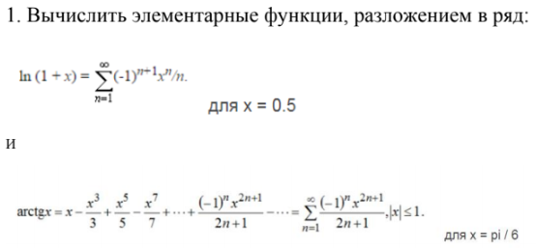

**Мат.модель:**

$$M_{1}= \frac{U_{k}}{U_{k-1}} = \frac{\frac{{(-1)}^{k+1}x^{k}}{k}}{\frac{{(-1)}^{k}x^{k-1}}{k-1}}= \frac{{(-1)}^{k+1}x^{k}(k-1)}{k{(-1)}^{k}x^{k-1}}= - \frac{x(k-1)}{k}$$

$$M_{2}= \frac{U_{k}}{U_{k-1}} = \frac{\frac{{(-1)}^{k}x^{2k+1}}{2k+1}}{\frac{{(-1)}^{k-1}x^{2\left(k-1\right)+1}}{2k-1}}= \frac{{(-1)}^{k}x^{2k+1}2k-1}{\left(2k+1\right){\left(-1\right)}^{k-1}x^{2k+1}}= - \frac{x^{2}(2k-1)}{2k+1}$$

**Код:**

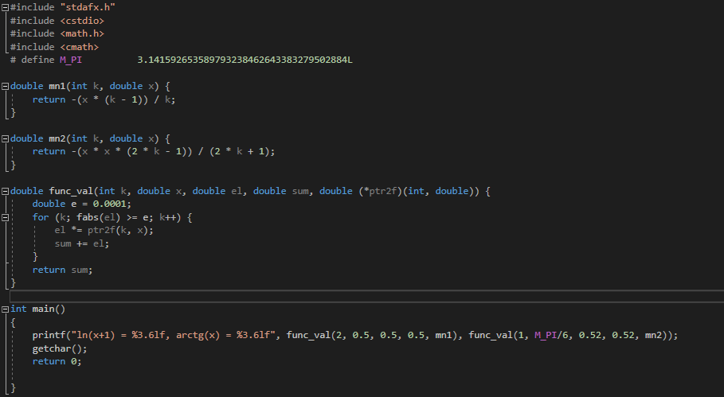

**Результат выполнения:**

